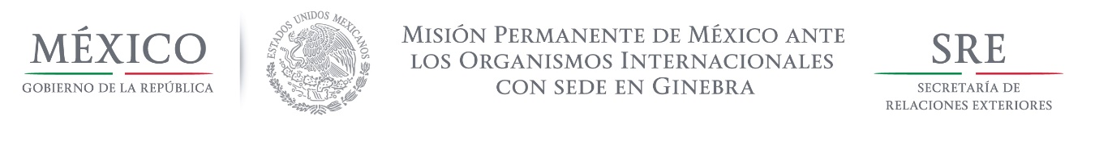
Intervención de la Delegación de México, en el diálogo interactivo con Rumanía
Grupo de Trabajo del Mecanismo de Examen Periódico Universal
29º Periodo de Sesiones
Ginebra, 16 de enero de 2018 1:35 minutos

Damos la bienvenida a la delegación de Rumania y agradecemos la presentación de su informe. Celebramos los avances en materia de eliminación de la discriminación contra la mujer y promoción de la igualdad de género, entre los que destaca la Creación del Comité Interministerial para Prevenir y Combatir la Violencia doméstica, y la Estrategia Nacional para la Igualdad de Oportunidades entre el Hombre y la Mujer, junto con el Plan de Acción General para su ejecución.

En aras de fortalecer los avances alcanzados, México respetuosamente quisiera hacer tres recomendaciones:

- Desarrollar una estrategia nacional para facilitar el acceso a la justicia de grupos vulnerables, que incluya procesos de capacitación al personal del Poder Judicial sobre derechos humanos.

- Implementar campañas de concientización a nivel nacional dirigidas a reducir los prejuicios, el discurso de odio y la discriminación contra minorías y grupos vulnerables.

- Adoptar medidas especiales para ayudar a integrar a la población roma en la sociedad, particularmente en las áreas de educación, salud, empleo y vivienda.

